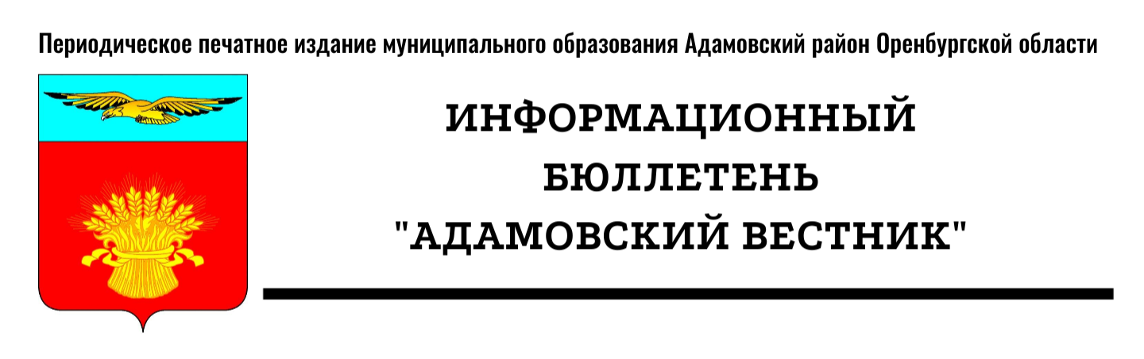
№ 24 (84) (29 августа 2025 года)

I. Правовые акты

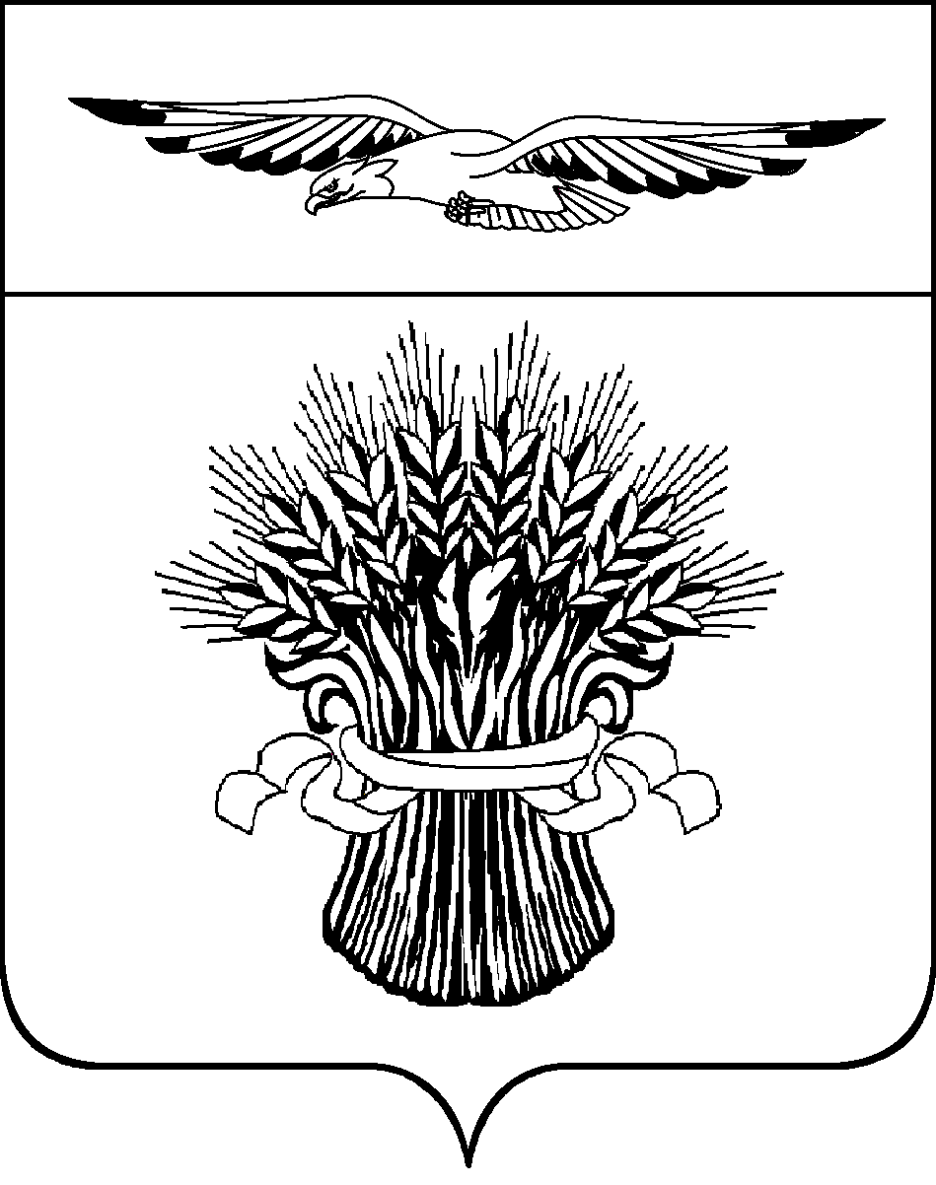
АДМИНИСТРАЦИЯ МУНИЦИПАЛЬНОГО ОБРАЗОВАНИЯ
АДАМОВСКИЙ РАЙОН ОРЕНБУРГСКОЙ ОБЛАСТИ

ПОСТАНОВЛЕНИЕ

26.08.2025 № 641-п
п. Адамовка

О внесении изменений в постановление администрации муниципального образования Адамовский район от 27.04.2022 № 294-п «Об утверждении перечня муниципальных программ муниципального образования Адамовский район»

В соответствии со статьей 179 Бюджетного кодекса Российской Федерации, постановлением администрации муниципального образования Адамовский район от 05.10.2022 № 848-п «Об утверждении порядка разработки, реализации и оценки эффективности муниципальных программам Адамовского района»:
1. Внести в постановление администрации муниципального образования Адамовский район от 27.04.2022 № 294-п «Об утверждении перечня муниципальных программ муниципального образования Адамовский район» (далее – постановление) следующие изменения:
1.1. приложение к постановлению изложить в новой редакции согласно приложению к настоящему постановлению.
2. Признать утратившим силу постановление администрации муниципального образования Адамовский район от 06.08.2024 № 716-п «О внесении изменений в постановление администрации муниципального образования Адамовский район от 27.04.2022 № 294-п «Об утверждении перечня муниципальных программ муниципального образования Адамовский район».
3. Контроль за исполнением настоящего постановления возложить на заместителя главы по финансово-экономическим вопросам – начальника финансового отдела.
4. Постановление вступает в силу после его официального обнародования, подлежит официальному опубликованию в информационном бюллетене «Адамовский вестник» и размещению на официальном сайте администрации муниципального образования Адамовский район.

Глава муниципального образования С.В. Чехович

Приложение
к постановлению администрации
муниципального образования
Адамовский район
от 26.08.2025№ 641-п

Приложение
к постановлению администрации
муниципального образования
Адамовский район
от 27.04.2022 № 294-п

Перечень
муниципальных программ муниципального образования Адамовский район

№ п/п | Наименование муниципальной программы | Ответственные исполнители муниципальных программ | Сроки реализации муниципальной программы
1. | «Развитие культуры Адамовского района» | Отдел культуры администрации муниципального образования Адамовский район | 2023-2030 гг.
2. | «Развитие муниципальной службы в администрации Адамовского района» | Администрация Адамовского района | 2023-2030 гг.
3. | «Развитие системы образования Адамовского района» | Отдел образования администрации муниципального образования Адамовский район | 2023-2030 гг.
4. | «Развитие сельского хозяйства и регулирование рынков сельскохозяйственной продукции, сырья и продовольствия Адамовского района» | Администрация Адамовского района | 2023-2030 гг.
5. | «Реализация молодежной политики на территории муниципального образования Адамовский район Оренбургской области» | Администрация Адамовского района | 2023-2030 гг.
6. | «Развитие системы градорегулирования муниципального образования Адамовский район» | Администрация Адамовского района | 2023-2030 гг.
7. | «Информатизация администрации муниципального образования Адамовский район» | Администрация Адамовского района | 2023-2030 гг.
8. | «Развитие физической культуры и спорта в Адамовском районе» | Администрация Адамовского района | 2023-2030 гг.
9. | «Повышение безопасности дорожного движения в Адамовском районе» | Администрация Адамовского района | 2023-2030 гг.
10. | «Комплексные меры противодействия злоупотреблению наркотиками и их незаконному обороту в Адамовском районе» | Администрация Адамовского района | 2023-2030 гг.
11. | «Обеспечение правопорядка на территории муниципального образования Адамовский район» | Администрация Адамовского района | 2023-2030 гг.
12. | «Управление земельно-имущественным комплексом Адамовского района Оренбургской области» | Администрация Адамовского района | 2023-2030 гг.
13. | «Управление муниципальными финансами Адамовского района» | Финансовый отдел администрации Адамовского района | 2023-2030 гг.
14. | «Экономическое развитие муниципального образования Адамовский район» | Администрация Адамовского района | 2023-2030 гг.
15. | «Профилактика экстремизма на территории муниципального образования Адамовский район» | Администрация Адамовского района | 2023-2030 гг.
16. | «Гармонизация межэтнических и межконфессиональных отношений на территории муниципального образования Адамовский район» | Отдел культуры администрации муниципального образования Адамовский район | 2023-2030 гг.
17. | «Энергосбережение и повышение энергетической эффективности в муниципальном образовании Адамовский район» | Администрация Адамовского района | 2025-2030 гг.
18. | «Профилактика терроризма и его идеологии на территории муниципального образования Адамовский район Оренбургской области на 2025-2030 годы» | Администрация Адамовского района | 2025-2030 гг.
19. | «Улучшение условий и охраны труда в Адамовском районе» | Администрация Адамовского района | 2024-2030 гг.
20. | «Защита населения и территории муниципального образования Адамовский район Оренбургской области от чрезвычайных ситуаций, обеспечение пожарной безопасности и безопасности людей на водных объектах» | Администрация Адамовского района | 2023-2030 гг.
21. | «Обеспечение жильем отдельных категорий граждан, установленных законодательством Оренбургской области, на территории муниципального образования Адамовский район» | Администрация Адамовского района | 2023-2030 гг.
22. | «Противодействие коррупции в муниципальном образовании Адамовский район» | Администрация Адамовского района | 2023-2030 гг.
23. | «Укрепление общественного здоровья в муниципальном образовании Адамовский район» | Администрация Адамовского района | 2023-2030 гг.
24. | «Охрана окружающей среды Адамовского района Оренбургской области» | Администрация Адамовского района | 2023-2030 гг.
25. | «Комплексное развитие сельских территорий Адамовского района» | Администрация Адамовского района | 2023-2030 гг.

Учредители: Совет депутатов муниципального образования Адамовский район, Администрация муниципального образования Адамовский район Оренбургской области
Редакция: Администрация муниципального образования Адамовский район Оренбургской области
Главный редактор: Глава муниципального образования Адамовский район Оренбургской области С.В. Чехович
Отпечатано в Администрации муниципального образования Адамовский район Оренбургской области
462830, Оренбургская область, п. Адамовка, ул. Советская, д.81. Телефон: (35365)2-13-38
Тираж: 15 экземпляров. Бесплатно.

